Plats och tid |  | Velamsund, Långa Raden kl 17.45-19.30
Beslutande |  | Stefan Saläng (fp) utom § 32, Tomas A Hammar (m), Helena Westerling (s), Björn Sandström (m) (för Åke Sidenvall), Doris Teichmann (m), Ingrid Flory (m), Sten Hjalmarsson (s), Holger Forsström (s) (för Pyret Hedlund) och Michael Sandberg § 32.
Ersättare |  | Michael Sandberg (m) § 27-31, 33-41, Åke Ekstrand (s) och Manni Wain (s)
Övriga deltagare |  | Guldbrand Skjönberg, Anders Lindh, Per Johnsson, Markus Ek, Mats Henriksson, Barbro Moegelin och Margret Nelson
Utses att justera |  | Helena Westerling
Justeringens plats och tid |  | Nacka stadshus 2002-06-25
 |  |  |  | Paragrafer 27-41
Underskrifter
 | Sekreterare | ...................................................
 |  | Margret Nelson
 | Ordförande  § 27-31,33-41 | ...................................................
 |  | Stefan Saläng
 | Ordförande  § 32  Justerande | ....................................................  Tomas A Hammar  ..................................................
 |  | Helena Westerling
 |  | Bevis
Protokollet är justerat. Justeringen har tillkännagivits genom anslag
Nämnd |  | Tekniska nämnden
Sammanträdesdatum |  | 2002-06-18
Datum för anslags uppsättande |  | 2002-06-26
Datum för anslags nedtagande |  | 2002-07-17
Förvaringsplats för protokollet |  | Nacka stadshus, Uppdragskontoret
Underskrift
.................................................
Margret Nelson
§ 27 Dnr TN 2001/38

Verksamhetsuppföljning år 2002

Beslut
Tekniska nämnden noterade informationen till protokollet.

Ärendet
Konsult Mats Henriksson och nämnddirektör Guldbrand Skjönberg redogjorde för ärendet.
Nämnden beslutade i december 2001 att nämndens styr- och uppföljningssystem skulle genomföras under år 2002 och att systemet fortlöpande skulle utvecklas och anpassas till nämndens verksamhet.

Verksamhetsuppföljningen under våren 2002 baseras på följande rapporter:
1. Uppföljning av styrkorten och avstämning mot de preliminära målnivåerna
2. Attitydundersökning bland kommuninvånarna i Nacka våren 2002
3. Kund- och brukarundersökning avs. va och renhållning våren 2002.

Handlingar i ärendet
Tjänsteskrivelse 13 juni 2002.
Verksamhetsuppföljning år 2002
Attitydundersökning.
Brukar och Kundundersökning.

Beslutsgång
Tekniska nämnden beslutade enligt nämndkontorets förslag.

- - - - -

§ 28 Dnr TN 2002/21

NackaDialogen - första tertialet 2002

Beslut
Nämnden noterade informationen till protokollet.

Ärendet
Under första tertialen år 2002 (januari – april) har NackaDialogen haft totalt 427 kontakter. Det är en viss ökning jämfört med den sista tertialen år 2001, då antalet kontakter var 390, och betydligt fler än under den första tertialen år 2001, då antalet var 250.

85 procent av kontakterna är felanmälningar och 14 procent är förslag.

Felanmälningar
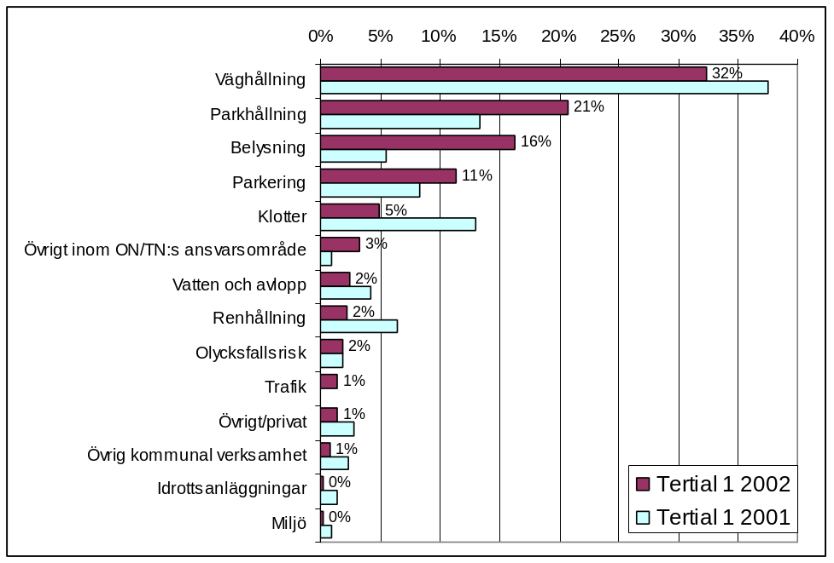Flest felanmälningar gäller fortfarande väghållning, även om andelen har minskat något. Merparten avser bristande plogning under snöfallen i början av året. När kontakterna redovisas på en karta blir det tydligt att områden med stora höjdskillnader får fler klagomål än andra.

Felanmälningarna på parkhållningen har ökat. Ökningen gäller särskilt nedfallna träd/grenar. En hel del kontakter avser sneda eller försvunna skyltar.

De påpekade felen på belysning har också ökat. Betydligt fler har kontaktat NackaDialogen om trasiga lampor under årets första månader än under motsvarande tid förra året.

Kontakterna om klotter har minskat jämfört med förra året.

Andelen felanmälningar som gäller va och renhållning under första tertialet har minskat jämfört med föregående år

Förslag
Trafikfrågor engagerar medborgare – det är tydligt när det gäller förslagen till NackaDialogen. Andelen förslag som gäller trafik har ökat till nästan 40 procent. Den övervägande delen gäller önskemål om farthinder eller hastighetsbegränsning.

Parkhållning är det område som kommer på andra plats när det gäller förslag. Andelen förslag som gäller park har också ökat.

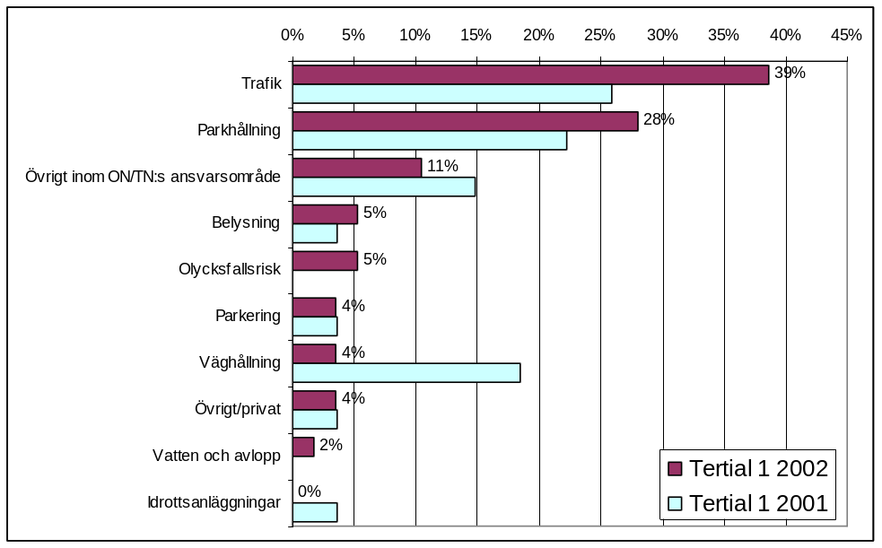

Fördelning mellan kommundelar
Fördelningen mellan olika kommundelar är ungefär densamma under första tertialen som under år 2001 som helhet. En förändring, som bör noteras, är att Fisksätras andel minskat. Endast fyra kontakter under första tertialen avsåg Fisksätra.

Fördelning mellan områdesnämnderna och tekniska nämnden
Verksamheter som områdesnämnderna ansvarar för överväger i NackaDialogens kontakter. Under perioden maj -01 t o m april -02 avsåg en tiondel av alla kontakter tekniska nämndens verksamheter. En betydande del av medborgarnas kontakter när det gäller dessa verksamheter går sannolikt andra vägar. Andelen felanmälningar som gäller va och renhållning under första tertialen har dessutom minskat jämfört med föregående år.

Handlingar i ärendet
Tjänsteskrivelse 13 maj 2002.

Beslutsgång
Tekniska nämnden beslutade enligt nämndkontorets förslag.

- - - - -
§ 29

Rapport avs. strukturutredningen om åtgärder mot inläckage i va-ledningsnätet

Beslut
Tekniska nämnden beslutade noterade informationen till protokollet.

Ärendet
Nämnddirektör Guldbrand Skjönberg redogjorde för ärendet.
Teknisk produktion kommer på nämndsammanträdet den 10 september att redovisa en förstudie till ett nytt driftövervakningssystem.
Teknisk produktion kommer även att arbeta för att sammanställa driftdata för kommunens geografiska områden.

Beslutsgång
Tekniska nämnden beslutade enligt Teknisk produktions förslag.

- - - - -

§ 30 Dnr TN 2002/23

Ändring av detaljplan för Lilla Björknäs, etapp 1 – yttrande under samråd

Beslut
Tekniska nämnden beslutade tillstyrka planändringen under förutsättning att ett kommunalt huvudmannaskap för vägarna inte medför en ökad belastning på va- verkets ekonomi för utökad dagvattenhantering.

Ärendet
Per Johnsson, Miljö & Stadsbyggnad, redogjorde för ärendet.
Planen Lilla Björknäs etapp 1 vann laga kraft i januari 2002. I planarbetet har förutsatts enskilt huvudmannaskap för vägarna, men fastighetsägarna har nu begärt att få belyst vilka konsekvenser ett kommunalt huvudmannaskap skulle ha för dem. För att huvudmannaskapet för vägarna ska kunna ändras krävs därför en planändring.

VA-lösningarna
Området planeras att va-försörjas via lätt tryckavloppssystem, LTA med kommunalt huvudmannaskap. Investeringskalkylen redovisades i samband med samrådet för detaljplanen. Inkomsterna för va-utbyggnaden har beräknats till 8,1 mkr och utgifterna till 11,0 mkr.

Konsekvenser av planändringen för Va-verket
Planändringen innebär ingen förändring ur va- synpunkt utom möjligen beträffande dagvattenhanteringen. Ett kommunalt huvudmannaskap för vägarna innebär större ansvar för dagvattenavledningen än när vägunderhållsansvaret är enskilt.

Handlingar i ärendet
Tjänsteskrivelse 12 juni 2002.

Beslutsgång
Tekniska nämnden beslutade enligt Teknisk Produktions förslag.

- - - - -
§ 31 Dnr TN 2002/24

Detaljplan för Lilla Björknäs, etapp 2 – yttrande under samråd

Beslut
Tekniska nämnden beslutade att tillstyrka planen under förutsättning att ett kommunalt huvudmannaskap för vägarna inte medför en ökad belastning på va- verkets ekonomi för utökad dagvattenhantering.

Ärendet
Per Johnsson, Miljö & Stadsbyggnad, redogjorde för ärendet.
Boende inom planområdet har genom sina organisationer begärt hos kommunen att processen för utbyggnad av va skyndas på. Området innehåller ca 175 fastigheter och ligger mellan Skurusundet och dalgången mot stora Ängåsviken och Glasbrukssjön. I söder gränsar området mot Lilla Björknäs etapp 1.

VA-lösningarna
Området planeras att va-försörjas via lätt tryckavloppssystem, LTA med kommunalt huvudmannaskap. Investeringskalkylen visar inkomster på 12,6 mkr och utgifter på 13,4 mkr

Konsekvenser av planen för va-verket
Va-utbyggnaden inrymmer inga direkta problem men topografin kan möjligen innebära att vattnet och avloppet måste tryckstegras i några punkter. Detta bedöms ha mindre betydelse ur ekonomisk synpunkt.

Planförslaget innehåller två alternativ för väghållningen, antingen är vägföreningen huvudman eller så blir det kommunalt huvudmannaskap. Eftersom ansvaret för dagvattenavledningen är större vid kommunalt huvudmannaskap kan åtgärder bli aktuella som påverkar kostnadssidan. Omfattningen av dessa eventuella åtgärder kan inte uppskattas i dagsläget utan måste studeras särskilt inför utställningen.

Handlingar i ärendet
Tjänsteskrivelse 12 juni 2002.

Beslutsgång
Tekniska nämnden beslutade enligt Teknisk Produktions förslag.

- - - - -
§ 32 Dnr TN 2002/9

Detaljplan för del av Björknäs, Gundersbergsvägen – Prästbergsvägen m.fl. (alternativ A och B) – Utställning

Beslut
Tekniska nämnden hade inget att erinra mot de utställda planförslagen men har under samrådet förordat alternativ A.

Ärendet
Per Johnsson, Miljö & Stadsbyggnad, redogjorde för ärendet.
Områdesnämnden har beslutat om utställning av planförslaget. Alternativ A innebär att planen även innehåller en barnstuga. Tekniska nämnden har tidigare vid samrådet tillstyrkt planförslaget, alternativ A. Nämndens synpunkter är beaktade i utställningsskedet.

Planen innebär att 29 fastigheter kan anslutas till va. Inkomster och utgifter för va- utbyggnaden balanserar i stort. Bäst utfall nås med alternativ A.

Handlingar i ärendet
Tjänsteskrivelse 12 juni 2002.

Beslutsgång
Tekniska nämnden beslutade enligt Teknisk produktions förslag.

- - - - -

§ 33 Dnr TN 2002/12

Detaljplan för del av Boo, Drabantvägen, Kadettvägen och Kadettbacken - Utställning

Beslut
Tekniska nämnden hade inget att erinra mot de utställda planförslagen, men förordar alternativ B, som är det för va-verket ekonomiskt mest förmånliga alternativet.

Ärendet
Per Johnsson, Miljö & Stadsbyggnad, redogjorde för ärendet.
Områdesnämnden har beslutat om utställning av planförslaget. Tekniska nämnden har tidigare vid samrådet tillstyrkt planförslaget. Nämndens synpunkter är beaktade i utställningsskedet.

Alternativ B, som innebär kommunalt huvudmannaskap för vägarna, medför merkostnader för va-verket för dagvattenutbyggnad. Planen kommer att ge ett överskott för va-verket. Storleken på detta är beroende på hur många fastigheter som styckas.

Handlingar i ärendet
Tjänsteskrivelse 12 juni 2002.

Beslutsgång
Tekniska nämnden beslutade enligt Teknisk Produktions förslag.

- - - - -

§ 34 Dnr TN 2002/22

Detaljplan för sport- och kulturhall, Erstavik 26:1, Gröna Dalen - yttrande under samråd

Beslut
Tekniska nämnden beslutade att tillstyrka planförslaget under förutsättning att:
- Va-verket inte drabbas ekonomiskt av planerad utbyggnad
- Va-frågor såsom anslutningsmöjligheter, skydd av befintliga ledningar m.m. utreds inför utställningen

Ärendet
Per Johnsson, Miljö & Stadsbyggnad, redogjorde för ärendet.
I den s.k. Gröna Dalen mellan Fisksätra och Igelbodaplatån planeras en större anläggning för sport- och kulturaktiviteter. För exploateringen ska ett privat bolag bildas. Kostnaderna för projektet ska helt belasta exploateringen. Förutsättningarna för att lösa va- frågorna måste utredas närmare. Grundprincipen är att gängse anläggningsavgift erläggs för anslutningen till det kommunala nätet.

Handlingar i ärendet
Tjänsteskrivelse 13 juni 2002.

Beslutsgång
Tekniska nämnden beslutade enligt Teknisk Produktions förslag.

- - - - -

§ 35 Dnr TN 2002/18

Förslag till ändring i Renhållningsordningen

Beslut
Tekniska nämnden föreslår Kommunfullmäktige att § 31 Renhållningsordningen ändras och får följande lydelse:

"Undantag från förbudet att elda trädgårdsavfall gäller för torrt vedartat trädgårdsavfall under högst två veckor på våren och två veckor på hösten om inte allmänna brandskyddsregler anger annorlunda. För övrig tid kan undantag medges efter särskild prövning av respektive områdesnämnd.

Eldning ska ske så att olägenhet för människors hälsa eller miljön inte uppkommer."

Ärendet
Magnus Ek, Miljö och Stadsbyggnad, redogjorde för ärendet.
Idag är det tillåtet att elda vedartat trädgårdsavfall året runt i Nacka kommun. Två veckor på hösten och två veckor på våren är det också tillåtet att elda fuktigt trädgårdsavfall som löv och mossa. Enligt miljöbalken (1998:808) ska människors hälsa och miljön skyddas mot olägenheter. Med olägenhet för människors hälsa avses störning som enligt medicinsk eller hygienisk bedömning kan påverka hälsan menligt och som inte är ringa eller helt tillfällig.

Eldning av organiska ämnen ger utsläpp av kväveoxider, stoft, partiklar, polyaromatiska kolväten, dioxiner m.m. Alla dessa ämnen är skadliga för hälsan och kan leda till lungcancer och astma. Ofullständig förbränning ger större utsläpp. Förbränning av fuktigt trädgårdsavfall som löv och mossa sker ofullständigt och därmed släpps stora mängder miljö- och hälsoskadliga ämnen ut varje år.

Många nackabor upplever röken som väldigt besvärande och får svårt att andas när eldningen pågår. Enligt en undersökning från 1999 (Nationella Miljöhälsoenkäten 1999) kan upp till 1 500 nackabor vara besvärade av rök från trädgårdseldning varje år. Problemen är störst i de tättbebyggda delarna av Nacka, men även i mer glest bebodda områden finns många som störs. Miljö och samhällsplanering får årligen in en stor mängd klagomål från boende som besväras av rök. Det finns även medborgare som upplever röken som så besvärande att de väljer att lämna kommunen de veckor som det är tillåtet att elda.

Alternativ till eldning
Vått trädgårdsavfall kan ofta komposteras på den egna tomten. Om inte det är möjligt finns följande möjligheter att bli av med sitt trädgårdsavfall:
- på återvinningscentralerna i Kovik eller Östervik.
- vid kampanjhämtningarna från småhus då fyra säckar hämtas per gång vår och höst
- från och med år 2002 kan man abonnera på ett trädgårdsabonnemang, vilket innebär att man får ett 370-liters kärl som töms varannan vecka under april till november.
- hämtning av buntat och säckförpackat trädgårdsavfall kan även beställas.
Även Nacka kommun har möjlighet att begränsa eldningen av trädgårdsavfall enligt 40§ 8 pkt i förordningen om miljöfarlig verksamhet och hälsoskydd. Enligt 17§ Renhållningsordningen (RO) är det normalt inte tillåtet att elda trädgårdsavfall i kommunen. Enligt 31§ RO gäller idag följande:

31 § Undantag från förbudet att elda trädgårdsavfall gäller under högst två veckor under våren och två veckor under hösten enligt närmare anvisningar från respektive områdesnämnd. För övrig tid kan undantag medges efter särskild prövning av respektive områdesnämnd.

Vedartat trädgårdsavfall får brännas utan inskränkning om inte allmänna brandskyddsregler anger annorlunda.

Eldning ska ske så att olägenhet för människors hälsa eller miljön inte uppkommer.

Miljö och samhällsplanering föreslår mot denna bakgrund Renhållningsordningen ändras så att det blir förbjudet att elda vått komposterbart trädgårdsavfall året runt, samt att det endast ska vara tillåtet att elda torrt vedartat trädgårdsavfall en vecka på våren och en vecka på hösten.

Yttranden
Samtliga områdesnämnder samt Räddningstjänsten är positiva till ändringen och anser att det är befogat att eldningen av vått komposterbart trädgårdsavfall helt upphör. Räddningstjänsten och Områdesnämnden Boo och Älta anser att det endast bör vara tillåtet att elda en vecka på våren respektive hösten. Områdesnämnden Fisksätra-Saltsjöbaden anser att det ska vara tillåtet att elda året runt. Områdesnämnden Sicklaön anser att det ska vara tillåtet att elda två veckor under våren respektive hösten. Syftet med detta är att det kan vara svårt för många att hinna med att elda under en vecka. Exempelvis kan vädret (regn eller torka) göra så att ingen eldning är möjlig.
- Tekniska nämndens presidium begärde den 14 maj att även Handikapprådet skulle ges möjlighet att yttra sig innan ärendet avgjordes av nämnden. Handikapprådet anser att förslaget är ett steg i rätt riktning men ansluter sig till Astma- och Allergiförbundets krav att: ingen mot sin vilja utsätts för rök från eldning av trädgårdsavfall
- förbud mot eldning av trädgårdsavfall skall råda i tätortsområden.

Förslag till ändring
För att minska olägenheterna för boende i Nacka föreslås därför att 31§ Renhållningsordningen ändras så den får följande lydelse:

31 § Undantag från förbudet att elda trädgårdsavfall gäller för torrt vedartat trädgårdsavfall under högst två veckor på våren och två veckor på hösten om inte allmänna brandskyddsregler anger annorlunda. För övrig tid kan undantag medges efter särskild prövning av respektive områdesnämnd.

Eldning ska ske så att olägenhet för människors hälsa eller miljön inte uppkommer.

Handlingar i ärendet
Tjänsteskrivelse 5 juni 2002.

Yrkanden
Doris Teichman (m) tillstyrkte förslaget om förbud mot eldning av vått komposterbart avfall men yrkade att eldning av torrt vedartat trädgårdsavfall, i enlighet med områdesnämndens Fisksätra/Saltsjöbaden yttrande, ska vara tillåten året runt.
Björn Sandström (m) yrkade att nuvarande regler ska bestå, dvs. avslag på Miljö & Stadsbyggnads förslag i dess helhet.
Helena Westerling (s) och Stefan Saläng (fp) yrkade bifall till Miljö & Stadsbyggnads förslag.

Beslutsgång
Ordföranden tog först upp frågan om förbud mot eldning av vått komposterbart avfall. Ordföranden ställde Doris Teichmans, Helena Westerlings och sitt eget yrkande om bifall mot Björns Sandströms avslagsyrkande, och fann att nämnden bifallit Miljö & Stadsbyggnads förslag.

Ordföranden tog därefter upp frågan om i vilken omfattning eldning av torrt vedartat trädgårdsavfall ska vara tillåten. Ordföranden ställde därvid Helena Westerlings och sitt eget yrkande (=eldning tillåten två veckor under våren resp. hösten) mot Doris Teichmans och Björns Sandström avslagsyrkande (=ingen ändring av nuvarande regler) och fann att nämnden bifallit Miljö & Stadsbyggnads förslag.

- - - - -

§ 36 Dnr TN 2002/5

Avtal med fastighetsägare utanför verksamhetsområdet för den allmänna VA-anläggningen

Beslut
Tekniska nämnden beslutade att återremittera ärendet för utredning av en alternativ avtalslösning med högre brukningsavgifter i stället för anslutningsavgifter.

Ärendet
Nämnddirektör Guldbrand Skjönberg redogjorde för ärendet.

Villkor för anslutning och finansiering av VA-verket
Ägare till fastighet som är belägen inom verksamhetsområdet för den allmänna vatten- och avloppsanläggningen (VA-nätet) har rätt och skyldighet att ansluta sig till anläggningen enligt lagen 1970:244 om allmänna vatten- och avloppsanläggningar (VA-lagen). Huvudmannen har rätt att ta ut avgift för att täcka sina kostnader.

Avgiftsskyldighet skall fördelas mellan fastighetsägarna som ingår i den allmänna vatten- och avloppsanläggningens verksamhetsområde (VA-kollektivet) efter skälig och rättvis grund.

Provisoriska anslutningar
Utanför verksamhetsområdet gäller inte VA-lagen. Villkoren för en sådan anslutning regleras i ett avtal mellan huvudmannen och den berörda fastighetsägaren. Principen för att beräkna avgiften för en sådan anslutning bör vara att VA-kollektivet inte kommer att subventionera anslutningen. Vatten- och avloppsverksföreningen har utarbetat ett särskilt förslag för avtal för sådana anslutningar. Av detta framgår enligt § 3 att fastighetsägaren skall erlägga dels anläggningsavgift (engångsavgift), dels brukningsavgifter (periodiska avgifter) enligt huvudmannens vid varje tidpunkt gällande VA-taxa.

Inom kommunen är för närvarande 73 fastigheter provisoriskt anslutna till det allmänna vatten- och avloppsledningsnätet.

Enligt de avtal som hittills tecknats har den som vill ansluta sig på detta sätt enbart att betala brukningsavgift. Denne har alltså en lägre kostnad än de som ligger inom verksamhetsområdet och alltså ingår i det så kallade VA-kollektivet. Man kan sålunda säga att VA-kollektivet subventionerar dem som bor utanför verksamhetsområdet genom att stå för kapitalkostnaderna för anläggningsavgiften.

Subventionering av fastigheter som inte tillhör VA-kollektivet kan knappast anses vara en nödvändig kostnad.

Det bör uppmärksammas att de fastighetsägare som ansluter sig provisoriskt till VA-nätet måste betala ledningar fram till det kommunala nätet.

Ett alternativ till att inte ta ut anläggningsavgift skulle kunna vara att hålla en så hög brukningsavgift att detta kompenserar för tekniska nämndens bortfallande kapitalinkomst för anläggningsavgiften.
Nämndkontoret föreslår att Tekniska nämnden i fortsättningen tecknar avtal med den som vill ansluta sig till den allmänna vatten- och avloppsanläggningen i enlighet med VAV:s normalförslag.

Handlingar i ärendet
Tjänsteskrivelse 28 januari 2002.

Yrkande
Ordföranden yrkade att ärendet återremitteras för utredning av en alternativ avtalslösning med högre brukningsavgifter i stället för anslutningsavgifter.

Beslutsgång
Ordföranden ställde proposition på sitt yrkande och fann det bifallet.

- - - - -

§ 37 Dnr TN 2002/14

Information återvinningscentral Skuru

Beslut
Tekniska nämnden beslutade notera informationen till protokollet.

Ärendet
Nämnddirektör Guldbrand Skjönberg redogjorde för ärendet.
Områdesnämnden Sicklaön har vid sammanträde den 12 juni 2002 återremitterat ärendet till Miljö & Stadsbyggnad för kompletteringar i ärendet.

- - - - -

§ 38

Tillståndsprövning av avloppsledningsnätet

Beslut
Tekniska nämnden beslutade notera informationen till protokollet.

Ärende
Som en följd av den nya miljöbalken gäller numera tillståndsplikt för avloppsledningsnät med pumpstationer dimensionerade för mer än 2000 personekvivalenter (pe). För mindre anläggningar gäller anmälningsplikt.

Normalt ska tillståndsprövning av utsläpp från avloppsreningsverk också omfatta ledningsnäten och pumpstationerna. Inom Stockholmsregionen har stora delar av avloppsledningsnäten aldrig ingått i någon prövning och dessa måste därför tillståndsprövas. Detta gäller bl. a för merparten av Käppalaförbundets medlemskommuner. Huvudmannen för dessa avloppsledningsnät, som inte tillståndsprövats, måste ansöka om tillstånd för nätet före 2004 års utgång.

Handlingar i ärendet
Skrivelse från Länsstyrelsen i Stockholms Län 7 februari 2002.

- - - - -

§ 39

Anmälningar
1. Nacka Kommun - POSTLISTA
Tekniska nämnden  2002-04-08 -- 2002-06-18  In/Ut | Handl.innehåll  Ärendemening  Handläggare | Avsändare/Mottagare  Notering  Objekt/Projekt | Dianr  Löpnr  Datum
I | Kommunalt vatten och avlopp.  Guldbrand Skjönberg | Pär Blomberg  Baggensvägen,Lillängsdal  134 61 INGARÖ | TN  2002.23  2002-04-09
U | Tekniska nämnden beslutade att notera informationen till protokollet och att delegera till presidiet att till kommun-  fullmäktige lämna förslag om ändring av sotningstaxan per 1 juni 2002 | Tekniska nämnden  TN 2002 § 20 | 16/2002 TN  2002.27  2002-04-25
I | Förslag till ändring av sotningstaxa för tiden 1 juni 2002 - 30 juni 2003  Per Höglund | Räddningstjänsten  Per Höglund  Räddningschef | 16/2002 TN  2002.28  2002-04-25
U | Tertialbokslut 1 2002. Räddningstjänsten.  Per Höglund | Tekniska nämnden  Räddningstjänsten | 17/2002 TN  2002.30  2002-05-17
U | Tertialbokslut för perioden januari-april 2002.  Guldbrand Skjönberg | Tekniska nämnden | 17/2002 TN  2002.29  2002-05-17
U | Förslag till ändring i Renhållningsordning.  Markus Ek | Tekniska nämnden | 18/2002 TN  2002.31  2002-05-21
U | Ansökan om permanent anslutning av fastigheten Sicklaön 74:21, Bastusjövägen 22, till kommunalt avlopp.  Anders Lindh | Tekniska nämnden | 19/2002 TN  2002.32  2002-05-21
U | Tekniska nämndens presidium beslutade föreslå KF att höja sotnings-  taxans timpris till 380 kr och höja objektspriserna och inställelseavgifterna i sotningstaxan med 5,3% 2002-06-01-2003-06-30. | Kommunfullmäktige  TN 2002 § 2 | 16/2002 TN  2002.33  2002-05-22

I | Nedskräpning av privat tomt i närheten av återvinningsstationen Mensättra 1:1  Guldbrand Skjönberg | Kenneth Jansson  Hagvägen 3  132 31 Saltsjö-Boo | 2/2000 TN  2002.34  2002-05-28
I | Sökning av diariefört brev  Per Johnsson | Victor Brott  victor@globalreporting.net | 20/2002 TN  2002.44  2002-06-03
I | Sågsjöhöjden-tilläggskrav  Per Johnsson | Victor Brott  victor@globalreportin.net | 20/2002 TN  2002.45  2002-06-03
I | Ett par år gammal jordhög.  Guldbrand Skjönberg | Ingemar Aourell  Gränsvägen 2  131 41 NACKA | TN  2002.46  2002-06-13
U | NackaDialogen - första tertialen 2002.  Carina Legerius | Tekniska nämnden | 21/2002 TN  2002.47  2002-06-14
U | Detaljplan för sport- och kulturhall, Erstavik 26:1, Gröna Dalen - Yttrande  Anders Lindh | Tekniska nämnden | 22/2002 TN  2002.48  2002-06-14
I | Önskan om diarienummer på handlingar.  Per Johnsson | Victor Brott  svar 2002-06-03. | 20/2002 TN  2002.49  2002-06-17
I | Ifrågasättande rek sänt till Victor Brott om innehållet.  Per Johnsson | Victor Brott | 20/2002 TN  2002.50  2002-06-17
I | Önskan om förtydligande angående Diarienummer.  Per Johnsson | Victor Brott | 20/2002 TN  2002.51  2002-06-17
U | Ändring av detaljplan för Lilla Björknäs, etapp 1 - Yttrande under samråd.  Anders Lindh | Tekniska nämnden | 23/2002 TN  2002.52  2002-06-18
U | Detaljplan för Lilla Björknäs, etapp 2 - Yttrande under samråd  Anders Lindh | Tekniska nämnden | 24/2002 TN  2002.53  2002-06-18

2. Presidieprotokoll 2002-05-14,
3. Tertialbokslut 1, 2002 Räddningstjänsten
- Avtal skadeförebyggande Arbete Nacka-Värmdö
- Tertialbokslut 1, 2002 VA och Renhållning
- Ansökan om permanent anslutning av Sicklaön 74:21
4. Presidieprotokoll 2002-05-14, Antagande av entreprenör för Ledningsrenovering 2002
5. Presidieprotokoll 2002-05-03, Ändring av sotningstaxa per 1 juni 2002
6. Boverkets plan- och byggdagar 27-29 augusti 2002.
7. Arvoden till förtroendevalda
§ 40

Övriga ärenden

Beslut om sotningstaxa för perioden 1 juni 2002 – 30 juni 2003
På fråga av Björn Sandström (m) informerade ordföranden Stefan Saläng (fp) om bakgrunden och innehållet i kommunfullmäktiges beslut nyligen om höjning av sotningstaxan per 1 juni 2002.
Tekniska nämndens presidium beslöt den 3 maj 2002, på förslag av räddningschefen, att lämna förslag om en ny sotningstaxa för tiden 1 juni 2002 – 30 juni 2003. Taxeförslaget innebar att timpriset höjs till 380 kr (inkl moms) och objektspriser och inställelseavgifter höjs med 5,3%. Vidare beslöt presidiet att också föreslå att skorstensfejarmästrarens årsarvode höjs till 66 665 kr fr.o.m. den 1 januari 2002.

Kommunstyrelsen behandlade ärendet vid extra sammanträde den 27 maj och kommunfullmäktige godkände taxe- och arvodesförslaget samma dag. Beslutet var enhälligt.

§ 41

Avslutning

Ordföranden tackade för det gångna året och konstaterade att Tekniska nämnden har uträttat en hel del. Vårens attitydundersökning visar på väldigt stort förtroende bland kommuninvånarna för både räddningstjänsten, va- och renhållnings-verksamheten. Ordföranden tackade alla medarbetarna för goda insatser och önskade nämnden en varm och trevlig sommar (och tillfogade en maning att vara uppmärksam på brandrisken).

Tomas A Hammar, som representant från nämnden, tackade ordföranden Stefan Saläng för att han svingat klubban på en utmärkt sätt och önskade en trevlig sommar.

- - - - -

